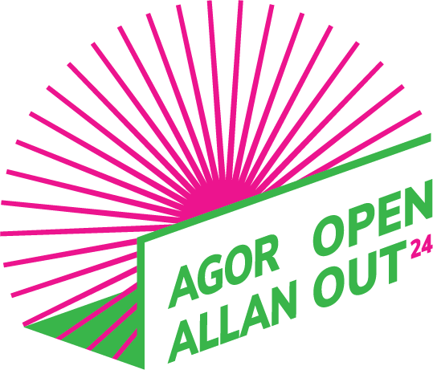
#AgorAllan2024
Cyfleoedd i artistiaid greu celfyddydau awyr agored newydd yng Nghymru a mynd â nhw ar daith

Ffurflen Gais
Dywedwch wrthym amdanoch eich hun neu eich cwmni drwy lenwi’r blychau wrth ymyl y cwestiynau
Beth yw eich enw/ enw eich cwmni?
Prif gyswllt?
Cyfeiriad?
Rhif ffôn?
Cyfeiriad e-bost?
Cyfeiriad
gwefan?
Beth yw eich prif iaith cyfathrebu?
Cymraeg, Saesneg, BSL?
Sut glywsoch chi am AgorAllan24?
Dywedwch wrthym am eich prosiect / syniad drwy lenwi’r blychau wrth ymyl y cwestiynau
Beth yw enw eich prosiect / syniad?
Ynglŷn â beth mae o? (dim mwy na 20 gair)
Sut fyddech chi'n disgrifio eich syniad? H.y.: dawns, actio, clownio
A yw’ch prosiect yn un llonydd neu’n un symudol?
Os yw’r gwaith yn cynnwys elfen lafar, a fydd hyn yn ddwyieithog (Cymraeg a Saesneg) yn teu’n uniaith Gymraeg? |  | Cymraeg a Saesneg?  Cymraeg yn Unig?
Ydych chi’n bwriadu cynnwys BSL a/neu Ddisgrifiad Sain yn eich gwaith? Dywedwch fwy wrthym.
Cyllideb
Cyfanswm yr arian y gofynnwyd amdano gan Articulture |  |  | £
Cyfanswm yr arian y gofynnwyd amdano gan gyllidwyr neu fuddsoddwyr eraill. Dywedwch wrthym os ydych wedi derbyn yr arian hwn, neu’r dyddiad y byddwch yn cael eich hysbysu. |  |  | £
Cyfanswm y costau o wneud eich prosiect  (yn cynnwys yr arian y gofynnwyd amdano gan Articulture) |  |  | £

1. Dywedwch wrthym am eich cynnig / syniad. Gallwch ddefnyddio hyd at 300 gair

2. Dywedwch wrthym am eich cwmni / artistiaid / cydweithredwr. Dywedwch wrthym pa brofiad blaenorol o greu gwaith yn yr awyr agored sydd gennych (gallwch ysgrifennu hyd at 150 gair)

3. Cyllideb

3.1 Atodwch gyllideb o’ch holl gostau i wireddu eich prosiect (os ydych wedi cofrestru ar gyfer TAW, mae angen dangos hyn fel TAW net; mae hyn yn golygu TAW wedi’i chynnwys)
Dywedwch wrthym os yw cyllidwyr neu fuddsoddwyr eraill yn rhoi arian i chi tuag at eich prosiect. Dywedwch wrthym a ydych eisoes wedi cael yr arian hwnnw neu bryd fyddwch yn ei dderbyn.

3.2. A ydych wedi cofrestru ar gyfer TAW? Ydw [ ] Nac ydw [ ]

3.3 Beth ydych chi’n ei obeithio fydd y ffi berfformiad fesul diwrnod?

£

4. Cynlluniau Cynhyrchu

4.1 Tua pa mor hir fydd hyd eich sioe?

4.2 Cymorth technegol: mae angen i chi fod mor hunangynhaliol â phosib. Efallai y gall rhai lleoliadau gynnig pŵer, diogelwch, a chymorth stiward. Yn ddelfrydol, beth fyddech ei angen?
4.3 Sawl sioe allwch chi eu perfformio fesul diwrnod fel arfer?

4.4 Faint o bobl fydd yn y sioe / perfformiad?

4.5 Oes gan unrhyw aelod o’ch cwmni unrhyw ofynion mynediad?
Eglurwch yr hyn fydd ei angen arnoch.

4.6 Pa mor hir yw eich cyfnod ymarfer delfrydol?

4.7 Beth yw eich cynlluniau ymarfer / datblygu? E.e. dyddiadau, lleoliadau
(nodwch y byddwn yn trafod gyda chi sut awn ati i gynnal ymarfer cyhoeddus)

4.8 Rhowch wybod i ni am unrhyw beth rydych eisoes wedi cynllunio ei wneud yn 2024 a fyddai’n golygu na fyddwch ar gael ar gyfer dyddiadau’r daith.

5. Cymorth ychwanegol.

Gall Articulture gynnig cymorth cynhyrchydd. Pa gymorth arall fyddech ei angen i greu eich prosiect h.y. mentor, cyfansoddwr, llygaid allanol, arbenigwr arall? Os felly, oes unrhyw un rydych yn ei adnabod yr hoffech weithio ag o? (dim mwy na 150 gair.)

6. Deunydd marchnata
Mae lluniau, darluniadau a deunydd gweledol ynghylch eich prosiect yn hynod ddefnyddiol er mwyn ein galluogi ni i ddychmygu sut beth fydd eich prosiect. Atodwch unrhyw rai o’r uchod gan sicrhau eich bod yn cynnwys eich enw neu enw’ch cwmni a’ch sioe.

7. Geirdaon
Nid oes rhaid i chi roi geirda gyda’r cynnig hwn, ond gallwch petaech yn dymuno. Byddai hyn yn arbennig o ddefnyddiol os ydych yn artist neu’n gwmni sy’n newydd i gelfyddydau awyr agored yng Nghymru.

Cyswllt
Am ragor o wybodaeth, cysylltwch â mi drwy:
E-bost - julieann@articulture-wales.co.uk
Ffôn (galwadau neu neges destun) - 07890 681212
Facebook - www.facebook.com/ArticultureWales
Twitter - https://twitter.com/Articulture_
Instagram - https://www.instagram.com/articulture_wales/

